Анализ взаимосвязи уровня тестостерона с холестерином у овцематок романовской породы в условиях Кузбасса

¹Тарасенко Е.И.
Аспирант
²Морозов И.Н.
Аспирант
Научный руководитель: Себежко Ольга Игоревна, канд. биол. наук, доцент¹
¹Новосибирский государственный аграрный университет, биолого-технологический факультет, Новосибирск, Россия
²Кузбасская государственная сельскохозяйственная академия, зоотехнический факультет, Кемерово, Россия
E-mail: tarasenkoo1997@mail.ru

В отличие от многих других сельскохозяйственных животных, овцы дают самое большое количество разнообразной продукции, которая обеспечивается большим числом пород овец. Большинство пород специализированы на производстве двух основных видов продукции – мяса и шерсти. Эффективность овцеводства напрямую зависит от повышения продуктивности животных и улучшения качества получаемой от них продукции [1].
Уровень продуктивности овец во многом зависит от направленности и интенсивности протекания физиологических процессов в организме, а также состояния здоровья и адаптационной пластичности. Существенное значение играет определение биохимических показателей и гормонов, по уровню которых можно судить об интенсивности обменных процессов, протекающих в организме овец. Это обусловлено тем, что кровь представляет собой внутреннюю среду организма и, отличаясь определённой стабильностью, чётко реагирует на воздействие паратипических факторов изменения состава, т.е. характеризуется лабильностью. Это определяет её информативность при оценке состояния организма, интенсивности окислительно-восстановительных процессов, протекающих в нём [2,3].
Объектом исследования служили овцематки романовской породы Кузбасса. Кровь отобрали у 30 овец с помощью вакуэт-метода из яремной вены животного.
Содержание гормона тестостерона в сыворотке крови установили методом твердофазного иммуноферментного анализа с набором реагентов «СтероидИФА-тестостерон» для количественного определения концентрации тестостерона в сыворотке крови. Иммуноферментный анализ проводили на Thermo Scientific Multiskan FC (с инкубатором).
Содержание холестерина в сыворотке крови определяли на полуавтоматическом анализаторе Photometer 5010V5+ (ROBERT RIELE GmbH&CoKG, Германия). Photometer 5010V5+ - полуавтоматический анализатор, предназначенный для выполнения широкого спектра анализов для клинической биохимии.
Исследования проводились в лаборатории биохимии Новосибирского государственного аграрного университета. Полученные материалы по тестостерону и холестерину обработаны методом описательной статистики на персональном компьютере с использованием программы «Microsoft Office Excel 2007» и языка статистического программирования «RStudio» [4,5].
Для мониторинга процессов метаболизма используют биохимические показатели и гормоны различных биологических жидкостей.
Холестерол является структурным компонентом клеточных мембран и органелл и служит предшественником витамина D. Кроме того, холестерол может использоваться гепатоцитами для синтеза желчных кислот. Желчь является основным компонентом, удаляющим холестерол из организма. Поскольку холестерол нерастворим в воде, то для транспортировки его по организму он образует комплекс с апопротеином (липопротеин) [1].
Тестостерон – андрогенный мужской половой гормон, вырабатываемый клетками Лейдига, расположенными в семенниках самцов, из холестерина. У самок в небольших количествах секретируется яичниками. И у самцов, и у самок в малых количествах синтезируется в клетках коры надпочечников. У самок в созревающих фолликулах трансформируется в эстрогены, что в последующем способствует развитию молочных желез [2].
Изучены средние популяционные параметры холестерина и тестостерона, и их фенотипическая изменчивость у овцематок романовской породы в условиях Кузбасса [6].
Содержание холестерина в сыворотке крови было в норме (1,6-5 ммоль/л) у 77% овцематок. В изученной группе лишь 23% животных имели пониженный уровень холестерина. Кроме того, средние показатели по количеству холестерина и тестостерона укладываются в общепринятые нормальные значения (табл. 1).

Таблица 1 - Содержание холестерина и тестостерона в сыворотке крови овцематок романовской породы Кузбасса
Показатель | n | $\overline{X}$ ± S_{x} | Me | Min | Max | Q₁ | Q₃ | IQR | Sd | Cv,%
Холестерин ммоль/л | 30 | 2,09±0,138 | 1,94 | 1,13 | 4,19 | 1,57 | 2,38 | 0,809 | 0,755 | 36,1
Тестостерон, нмоль/л | 30 | 0,422±0,046 | 0,34 | 0,128 | 1,06 | 0,233 | 0,549 | 0,316 | 0,251 | 59,5

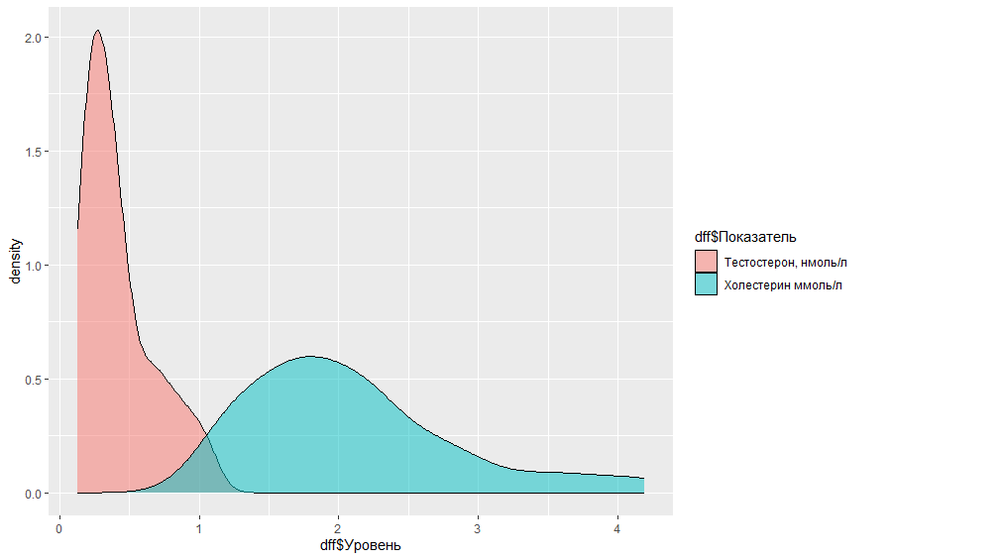

Рис. 1. Графики распределения тестостерона и холестерина у овцематок романовской породы в условиях Кузбасса

Известно, что холестерин в организме животного используется для синтеза стероидных и половых гормонов в органах, таких как надпочечники и половые железы [2].
Тестостерон, в свою же очередь, участвует в развитии половых органов самца и вторичных половых признаков, в активизации метаболизма липидов, холестерина, углеводов, белков и т.д., а также регулирует поведение и сперматогенез. В связи с этим, с помощью коэффициента Спирмена была установлена корреляции между холестерином и тестостероном. Корреляционный анализ по методу Спирмена показал, что между холестерином и тестостероном была обнаружена слабая положительная связь (r = 0,112± 0,188).
Список лиетратуры
- Чижова Л.Н. Уровень метаболитов энергетического обмена в крови овец в условиях йоддефицита / Л.Н. Чижова, А.К. Михайленко, Э.У. Эдиев, Ч.Б. Чотчаева // Ветеринарная патология. – 2014. – №. 1. – С. 47.
- Косилов В.И. Особенности липидного состава мышечной ткани молодняка овец основных пород, разводимых на Южном Урале / В.И. Косилов, П.Н. Шкилёв, Д.А. Андриенко, Е.А. Никонова // Известия Оренбургского государственного аграрного университета. – 2013. – №. 1 (39). – С. 93-95.
- Бирюков О.И. Использование биологически активных веществ при выращивании молодняка овец / О.И. Бирюков // Овцы, козы, шерстяное дело. – 2018. – №. 3. – С. 39-42.
- Тарасенко Е.И. Межпородные различия по уровню эстрадиола в сыворотке крови овец / Е.И. Тарасенко, Е.А. Климанова // Проблемы биологии, зоотехнии и биотехнологии. Сборник трудов научно- практической конференции научного общества студентов и аспирантов биолого- технологического факультета. Новосибирск. - 2022. - С. 164-166.
- Тарасенко Е.И. Содержание и изменчивость уровня эстрадиола у овец романовской породы Западной Сибири / Е.И. Тарасенко, Е.А. Климанова, О.И. Себежко // Развитие биотехнологии: новая реальность. Сборник Международной научно-практической конференции, приуроченной к 100-летнему юбилею Почётного ректора НГАУ, профессора, доктора сельскохозяйственных наук И.И. Гудилина. Новосибирск. -2022. -С. 77-81.
- Морозов И.Н. Фенотипическая изменчивость активности ферментов полновозрастных овцематок романовской породы в условиях Кузбасса / И.Н. Морозов, О.И. Себежко, Е.И. Тарасенко, Е.А. Климанова // Достижения науки и техники АПК. -2022. -Т. 36. -№ 6. -С. 61-65.

